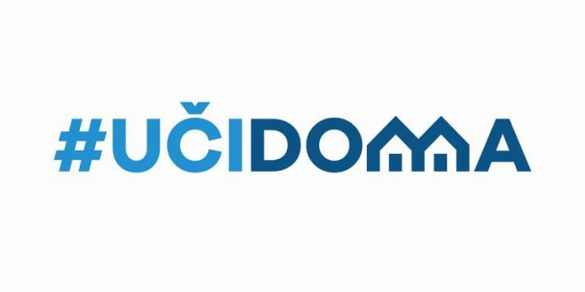
SEDMIČNI PLAN RADA PO PREDMETIMA ZA PERIOD 30.03.2020. – 03.04.2020.
RAZRED I PREDMET: ČETVRTI RAZRED – ENGLESKI JEZIKNASTAVNIK/CI: RADOJKA VUKSANOVIĆ

DAN | ISHODI | AKTIVNOSTI | SADRŽAJ/POJMOVI | NAČIN KOMUNIKACIJE
PONEDELJAK
30.03.2020.
UTORAK  31.03.2020. | Pita šta drugi znaju / umeju/ mogu da urade | Prave dijalog  Can you : speak  Yes I can / No I can’t | Verb can  ability | Svako odjeljenje ima VIBER grupu sa nastavnicom
SRIJEDA
01.04.2020.
ČETVRTAK
02.04.2020.
PETAK  03.04.2020. | Pronađe tražene podatke iz teksta koji čita | Čitaju tekst  The show, strana 62  Rade vježbe | Verb can  ability | Učenici preko viber grupe učitelja dobijaju instrukcije

POVRATNA INFORMACIJA U TOKU SEDMICE

Exercises: can / can't na linku https://agendaweb.org/exercises/verbs/can/can-cant-2

